**Langkah – 1.**

**Topik :**

Membuat program yang dapat mencetak tangga huruf menurun yang berpola selang-seling “I” dan “U”, dimana jika di-*input* kata “kamu” maka tangganya akan menaik.

Program diawali memanggil fungsi *Input*() terlebih dahulu. (Baris-29)

**Langkah – 2.**

Meng-*input* *string* ‘angka’ dengan pemisah *split*() yang menjadikan nilai kembalian *method*-nya berupa 2 elemen dalam sebuah *list* yang bernama **word**. (Baris-22)

**Langkah – 3.**

Memasuki pengondisian *match*, dimana elemen kedua dari **word** yang dikecilkan semua hurufnya digunakan sebagai parameternya. Jika elemennya sama persis dengan kata “kamu”, maka variabel penanda pembaliknya menjadi *True*. Jika tidak sama, maka variabel penanda pembaliknya menjadi *False*. (Baris 23-27)

**Langkah – 4.**

Memanggil fungsi *Create_Stairs(word, reverse)* dengan parameter variabel **word** dan **reverse** . (Baris-28)

**Langkah – 5.**

Menyatakan variabel **size** dengan fungsi *range* yang merupakan urutan angka dari 0 hingga elemen pertama **word** yang berupa integer. (Baris-3)

**Langkah – 6.**

Memasuki perulangan *nested* *for* yang akan digunakan untuk membentuk *array* tangga yang dimana fungsinya sebagai pembuat baris *Array*. *Array* yang dibentuk merupakan *array* *list* yang hanya berisi “(spasi)“ semuanya terlebih dahulu. (Baris 4-7)

**Langkah – 7.**

Memasuki perulangan *nested* *for* kedua, dimana perannya sebagai pembentuk kolom *array*. Kemudian dicetak huruf “I” ataupun “U” pada kolom yang berpola selang-seling yang akan menggantikan elemen ‘kosong’nya *array*. (Baris 8-12)

**Langkah – 8.**

Jika *boolean* *reverse*-nya True, maka *array* yang sudah dibentuk akan di cerminkan simetris tegak lurus dari tengahnya *array*. (Baris 13-14)

**Langkah – 9.**

Array yang sudah dibentuk sebelumnya masih berupa *list* semuanya, yang kemudian dikonversi menjadi *string* agar dapat dicetak ke layar. Ditambahkan spasi diantara kedua elemen terkait. (Baris 15-16)

**Langkah – 10.**

Array yang sudah direvisi sebelumnya akan dicetak ke layar sepenuhnya. (Baris 17-18)

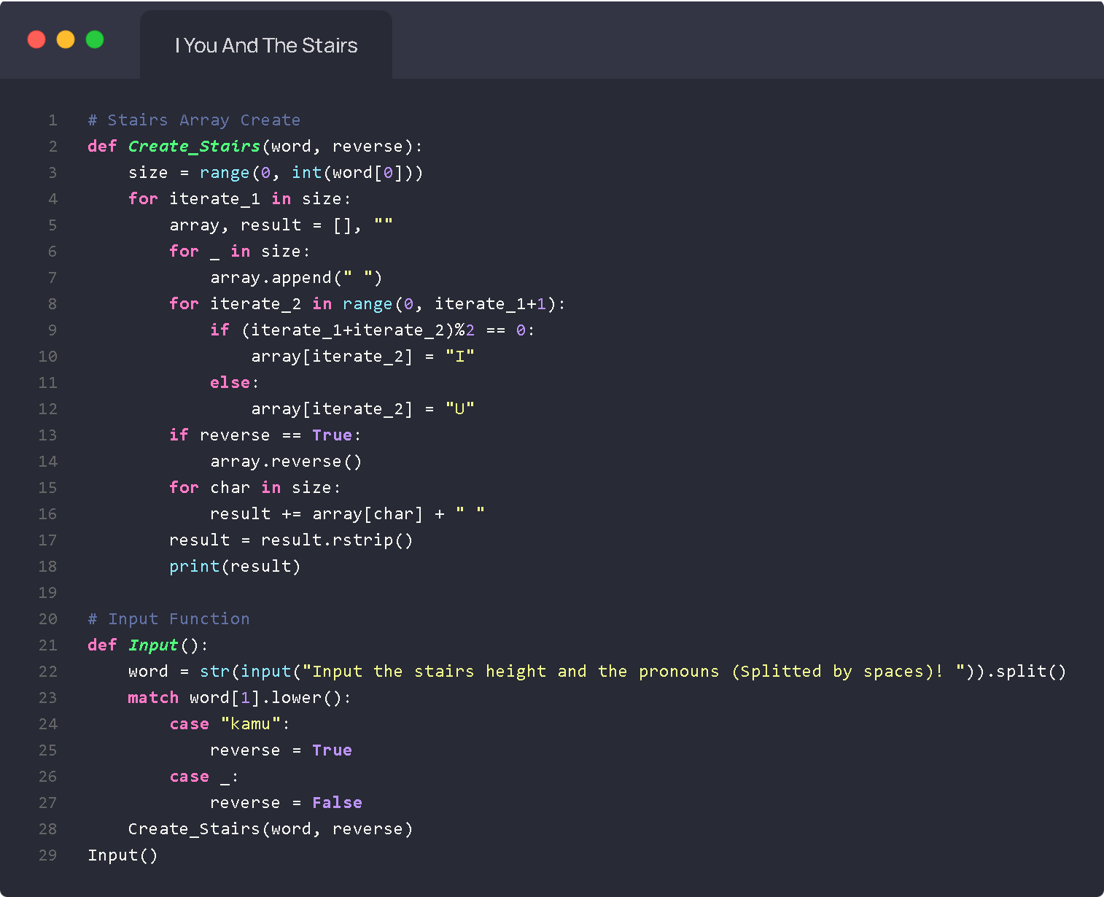

Gambar Kode Program

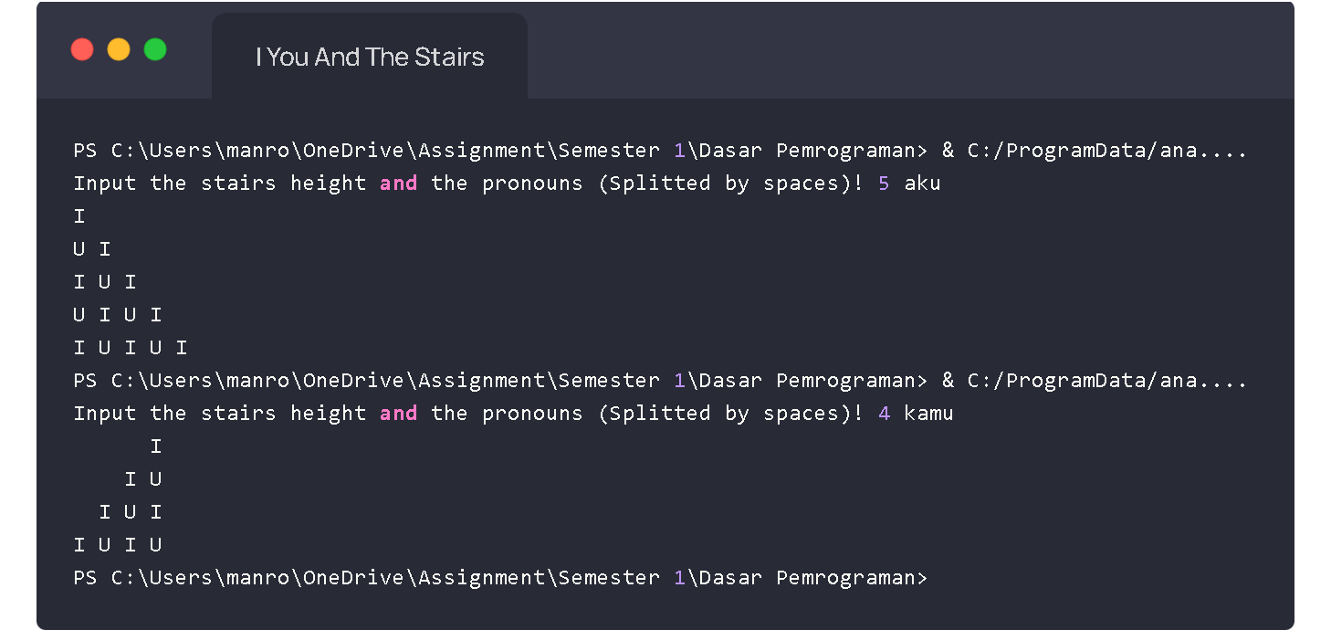

Gambar Output Program